**3D弹幕游戏开发——项目计划书**

1. **项目范围**

**1.1产品介绍**

计划开发一个3D弹幕躲避游戏，玩家操控角色移动，躲避敌方所发射的弹幕，当角色中弹后，游戏结束。

**1.2产品要实现的功能**

1.画面渲染：使用OpenGL图形库

2.游戏音效：使用FMOD音频库

3.生成弹幕

4.输入检测：检测用户输入，实现对角色的操纵

5.碰撞检测：检测角色是否与弹幕碰撞，并触发相应机制

**1.3时间估计**

项目预计从10月1日开始，至12月31日结束，总时长3个月。

**1.4功能点估计**

|  |  |  |  |  |
| --- | --- | --- | --- | --- |
| ILF内部逻辑文件 | RET | DET个数 | 复杂度 | 未调整的FP个数 |
| 角色信息 | 坐标，方向，状态共3个 | 6 | 低 | 7 |
| 敌机信息 | 坐标，方向，状态共3个 | 6 | 低 | 7 |
| 弹幕信息 | 坐标，方向，速度，状态，种类，尺寸，生命周期共7个 | 8 | 中 | 10 |

|  |  |  |  |  |
| --- | --- | --- | --- | --- |
| EIF外部逻辑文件 | RET | DET个数 | 复杂度 | 未调整的FP个数 |
| 弹幕种类 | 运动模式、空间形状、外形共3个 | 4 | 低 | 7 |

|  |  |  |  |  |
| --- | --- | --- | --- | --- |
| EI | FTR | DET个数 | 复杂度 | 未调整的FP个数 |
| 修改角色信息 | 角色信息表 | 6 | 低 | 3 |
| 修改敌机信息 | 敌机信息表 | 6 | 低 | 3 |
| 修改弹幕信息 | 弹幕信息表、弹幕种类表 | 12 | 中 | 4 |

|  |  |  |  |  |
| --- | --- | --- | --- | --- |
| EQ | FTR | DET个数 | 复杂度 | 未调整的FP个数 |
| 查询角色坐标 | 角色信息表 | 3 | 低 | 3 |
| 查询敌机信息 | 敌机信息表 | 6 | 低 | 3 |
| 查询弹幕信息 | 弹幕信息表、弹幕种类表 | 12 | 中 | 4 |
| 查询角色状态 | 角色信息表 | 1 | 低 | 3 |
| 查询敌机状态 | 敌机信息表 | 1 | 低 | 3 |

|  |  |  |  |  |
| --- | --- | --- | --- | --- |
| EO | FTR | DET个数 | 复杂度 | 未调整的FP个数 |
| 查询角色信息与弹幕信息（碰撞检测） | 角色信息表、弹幕信息表 | 7 | 中 | 5 |

|  |  |
| --- | --- |
| 系统特性调整 | 分数 |
| 系统需要可靠的备份和恢复吗? | 0 |
| 需要数据通信吗？ | 0 |
| 有分布处理的功能吗? | 0 |
| 性能是否关键？ | 3 |
| 系统是否在一个已有的、很实用的操作环境中运行? | 0 |
| 系统需要联机数据项吗? | 0 |
| 联机数据项是否需要在多屏幕或多操作之间切换以完成输入? | 0 |
| 需要联机更新主文件吗？ | 0 |
| 输入、输出、文件或查询很复杂吗？ | 1 |
| 内部处理复杂吗？ | 3 |
| 代码需要被设计成可复用吗？ | 0 |
| 设计中需要包括转换及安装吗？ | 0 |
| 系统的设计支持不同组织的多次安装吗？ | 0 |
| 应用的设计方便用户修改和使用吗？ | 0 |

未调整的功能点数量合计：62 个

调整因子：7 * 0.01 + 0.65 = 0.72

调整后的功能点数量为：62 * 0.72 = 44.63 个

1. **项目进度安排**

**2.1项目任务分解、进度安排、甘特图及里程碑**

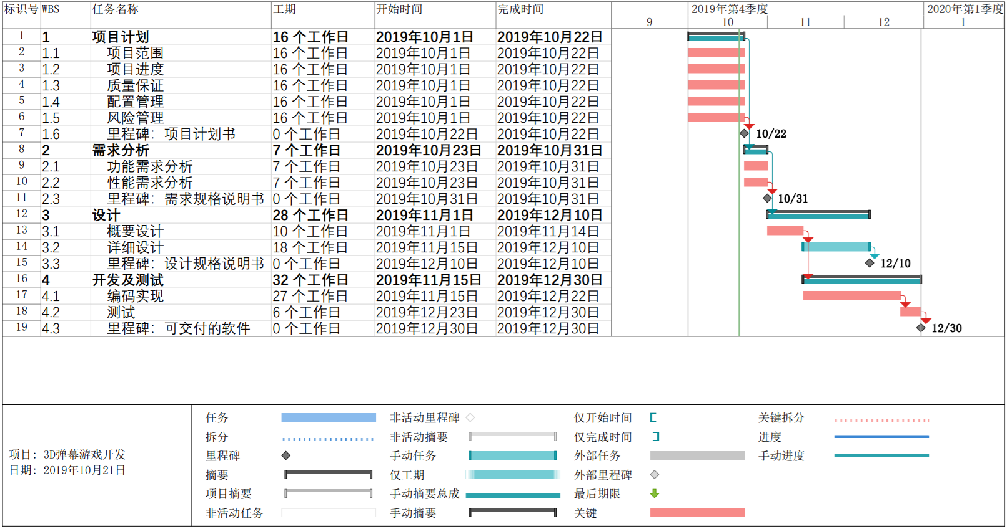

图中右侧红色部分为关键路径。

**2.2活动图**

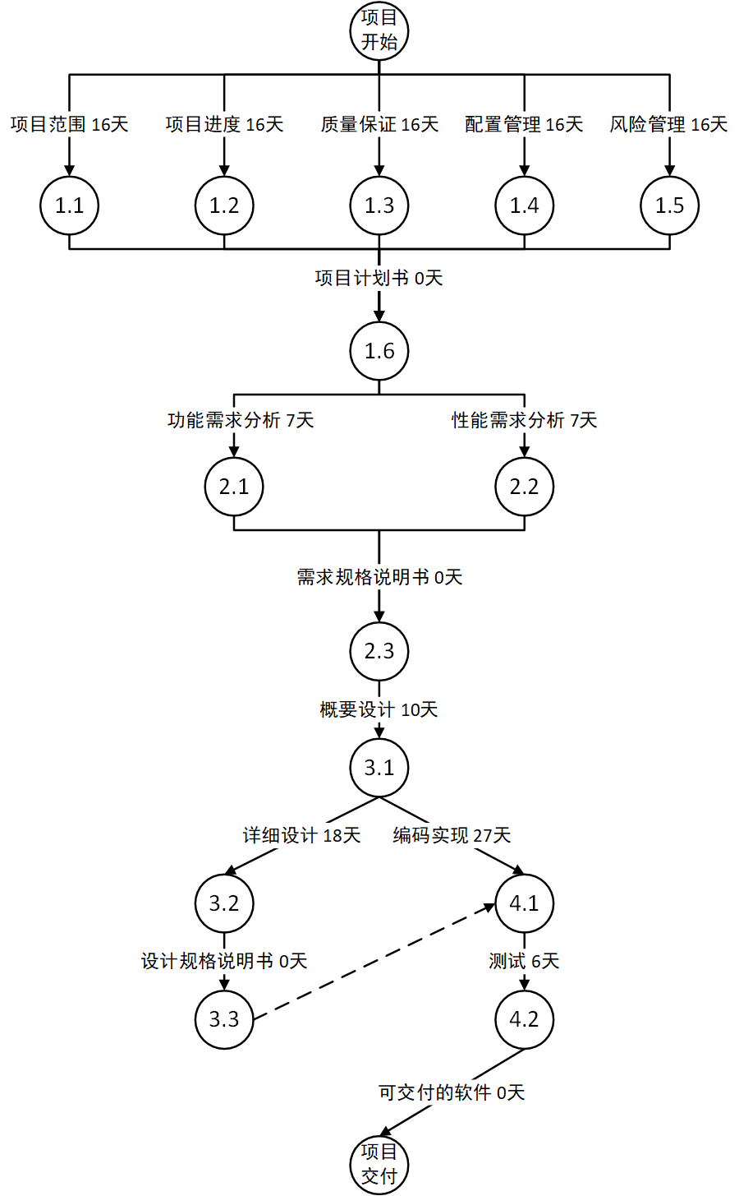

1. **软件质量管理**

**3.1质量控制**

1.在软件开发的每个阶段结束后，都组织评审：同伴互评、报告、老师评审。

2.对软件进行单元测试、集成测试、环境测试等，以发现其中问题。

3.软件质量评价：

1.软件功能：游戏逻辑的实现能够符合需求，画面可以正确渲染，音效正常播放，可以正常接受鼠标和键盘的输入，游戏界面可以正常切换，游戏阶段可以顺利进行，可以进行正确的碰撞检测。当出现不满足需求的情况时，及时修改设计，进行正确的实现。

2.软件性能：游戏帧数不低于24fps。

**3.2质量保证**

1.为保证项目按计划进行，当某个活动延期超过其原本预计工期的30%，应加大人力投入，使之尽快完成。

2.在软件开发的每个阶段结束后，都要组织评审。

3.将项目托管到Github上，进行版本控制。

1. **配置管理**

**4.1软件配置项**

开发平台：Windows 10

开发工具：Visual studio 2019

编程语言：C++

版本控制工具：Git 2.23.0、GitHub

**4.2软件配置空间管理**

https://github.com/innorLMJ/3Dtouhou

1. **风险管理**

**1.标识风险**

|  |  |
| --- | --- |
| 问题 | 风险程度 |
| 开发人员的水平如何？ | 5 |
| 开发人员在技术上是否有相关经验？ | 5 |
| 开发人员是否有足够的时间投入软件开发工作？ | 4 |
| 进度安排是否过于紧张，有合理的缓冲时间吗？ | 3 |
| 游戏界面能否正常切换？ | 3 |
| 游戏中的音效是否能正常工作？ | 4 |
| 游戏中的模型是否支持角色动画？ | 3 |
| 短时间生成大量弹幕时，是否会导致卡顿？ | 5 |
| 同一画面中有大量元素需要渲染时，是否会导致卡顿？ | 5 |
| 当存在大量弹幕时，碰撞检测可能需要较大运算量？ | 5 |

**2.预测风险**

综合考虑风险发生的概率和风险所产生的影响，对风险表进行如下排序：

|  |  |  |  |
| --- | --- | --- | --- |
| 风险 | 风险种类 | 发生的概率 | 产生的影响 |
| 开发人员水平低 | 技术风险 | 100% | 代码写的差，影响程序性能 |
| 开发人员没有经验 | 技术风险 | 100% | 开发速度慢 |
| 渲染大量对象时性能降低 | 技术风险 | 70% | 游戏无法正常运行 |
| 大量弹幕的碰撞检测需要较大运算量 | 技术风险 | 70% | 游戏无法正常运行 |
| 短时间创建大量对象时性能降低 | 技术风险 | 70% | 游戏体验大幅降低 |
| 项目进度低于预期 | 项目风险 | 50% | 影响后续活动 |
| 游戏界面无法切换 | 技术风险 | 10% | 项目完成度降低 |
| 不能正常播放音效 | 技术风险 | 10% | 游戏体验降低 |
| 角色模型不支持动画 | 技术风险 | 30% | 游戏体验降低 |

**3. 解决(或避免)风险的方法**

风险一：开发人员水平低、没有相关经验。

多花时间学习相关内容，包括学习项目用到的相关库的使用，参考其他游戏项目的实现，阅读相关教程资料等。

风险二：同时渲染大量对象时引起的画面卡顿。

优化对象数据结构，采用更好的算法；减少对象数目；对渲染元素进行硬编码，减少运算量。

风险三：当存在大量弹幕时，碰撞检测可能需要较大运算量？

改进算法，如采用八叉树等其他方法来检测碰撞。

风险四：短时间内创建大量对象时引起画面卡顿。

可以将部分对象在游戏开始前就创建，以减少游戏过程中对象的创建。

风险五：项目进度低于预期。

投入更多时间以推进项目进度；削减产品的功能。

风险六：游戏界面无法切换。

放弃界面的切换，只完成主游戏部分界面。

风险七：不能正常播放音效。

尝试使用其他的音频库；或者放弃音效部分。

风险八：角色模型不支持动画。

在项目提交时暂时先不完成该功能，后期更新维护时再添加该功能。